
Об утверждении Плана по управлению пастбищами и их использованию по городу Риддер на 2026-2030 годы
Решение Риддерского городского маслихата Восточно-Казахстанской области от 20 мая 2026 года № 38/5-VIII

В соответствии с подпунктом 2-1) пункта 1 статьи 15 Земельного кодекса Республики Казахстан, подпунктом 1) статьей 8 Закона Республики Казахстан "О пастбищах", Риддерский городской маслихат РЕШИЛ:

1. Утвердить План по управлению пастбищами и их использованию в городе Риддер на 2026-2030 годы согласно приложению к настоящему решению.
2. Настоящее решение вводится в действие по истечении десяти календарных дней после дня его первого официального опубликования.
Председатель Риддерского городского маслихата | Е. Нужных
Приложение к решению
Риддерского городского
маслихата
от "20" мая 2026 года
№ 38/5-VIII
План по управлению пастбищами и их использованию по городу Риддер на 2026-2030 годы

Настоящий План по управлению пастбищами и их использованию по городу Риддер на 2026-2030 годы (далее – План) разработан в соответствии с Земельным кодексом Республики Казахстан, Законом Республики Казахстан "О пастбищах", Законом Республики Казахстан "О государственной статистике", приказом Заместителя Премьер-Министра Республики Казахстан - Министра сельского хозяйства Республики Казахстан от 24 апреля 2017 года № 173 "Об утверждении Правил рационального использования пастбищ" (зарегистрирован в Реестре государственной регистрации нормативных правовых актов под № 15090), приказом Министра сельского хозяйства Республики Казахстан от 14 апреля 2015 года № 3-3/332 "Об утверждении предельно допустимой нормы нагрузки на общую площадь пастбищ" (зарегистрирован в Реестре государственной регистрации нормативных правовых актов под № 11064), приказом Министра сельского хозяйства Республики Казахстан от 29 июля 2024 года № 263 "Об утверждении типового плана по управлению пастбищами и их использованию" (зарегистрирован в Реестре государственной регистрации нормативных правовых актов под №199219).
План принимается в целях рационального использования пастбищ, устойчивого обеспечения потребности в кормах и предотвращения процессов деградации пастбищ.

При разработке Плана учитывались требования пункта 3 приказа Министра сельского хозяйства Республики Казахстан от 29 июля 2024 года № 263 "Об утверждении типового плана по управлению пастбищами и их использованию", с учетом данных земельного баланса и информационной системы государственного земельного кадастра, сведений о состоянии геоботанического обследования пастбищ, сведений о ветеринарно-санитарных объектах, данных о численности поголовья сельскохозяйственных животных с указанием их владельцев - пастбищепользователей, физических и (или) юридических лиц, данных о количестве гуртов, отар, табунов, сформированных по видам и половозрастным группам сельскохозяйственных животных, сведений о формировании поголовья сельскохозяйственных животных для выпаса на отгонных пастбищах, особенностей выпаса сельскохозяйственных животных на культурных и аридных пастбищах, сведений о сервитутах для прогона скота и иных данных, предоставленных государственными органами, физическими и (или) юридическими лицами.
При разработке Плана учитываются:
1) данные земельного баланса района и информационной системы государственного земельного кадастра по форме согласно приложению 1 к настоящему Плану;
2) сведения геоботанического обследования пастбищ по форме согласно приложению 2 к настоящему Плану;
3) сведения о скотомогильниках (биометрических ямах), формируемые в соответствии с Правилами ведения реестра скотомогильников (биотермических ям), утвержденными приказом Министра сельского хозяйства Республики Казахстан от 3 февраля 2020 года № 35 (зарегистрирован в Реестре государственной регистрации нормативных правовых актов под №19987);
4) сведения об объектах пастбищной инфраструктуры и о сервитутах для прогона сельскохозяйственных животных по форме согласно приложению 3 к настоящему Плану;
5) данные о численности поголовья сельскохозяйственных животных, полученные из базы данных идентификации сельскохозяйственных животных, с указанием их владельцев по форме согласно таблице 1 приложения 4 к настоящему Плану;
6) данные о количестве гуртов, отар, табунов, сформированных по видам и половозрастным группам сельскохозяйственных животных по форме согласно таблице 2 приложения 4 к настоящему Плану;
7) сведения о численности поголовья сельскохозяйственных животных для выпаса на отгонных пастбищах по форме согласно таблице 3 приложения 4 к настоящему Плану;
8) данные об особенностях выпаса сельскохозяйственных животных на культурных и аридных пастбищах, землях лесного, водного фондов и особо охраняемых природных территорий (по городу Риддер отсутствуют в связи с отсутствием культурных и аридных пастбищ, а также отсутствием выпаса на землях лесного, водного фондов и особо охраняемых природных территорий);
9) рекомендуемые схемы пастбищеоборотов по форме согласно приложению 5 к настоящему Плану;
10) официальная статистическая информация по статистике животноводства и растениеводства содержится в приложении 1 таблица 3, приложении 2, приложении 4 таблица 1, таблица 2, таблица 3.
План содержит следующие приложения:
1) схема (карта) расположения пастбищ на территории города Риддер в разрезе категорий земель, на которой указываются границы, площади и виды пастбищ, в том числе отгонных, сезонных, аридных и культурных (отгонные, сезонные, аридные и культурные пастбища по городу Риддер отсутствуют), сведения об их собственниках или землепользователях на основании правоустанавливающих и идентификационных документов на земельный участок (приложение 6);
2) схема (карта) с обозначением пастбищ, предназначенных для нужд населения по выпасу сельскохозяйственных животных личного подворья, в том числе общественных пастбищ, на которой указываются границы и площади пастбищ, в том числе общественных пастбищ, предназначенных для нужд населения по выпасу сельскохозяйственных животных личного подворья (приложение 7);
3) схема (карта) с обозначением рекомендуемых схем пастбищеоборотов, на которой указываются схемы пастбищеоборотов, рекомендуемые на основании геоботанического обследования пастбищ (приложение 8);
4) схема (карта) с обозначением сервитутов для прогона сельскохозяйственных животных, скотопрогонных трасс и иных объектов пастбищной инфраструктуры, а также скотомогильников (биометрических ям), на которой указываются сервитуты для прогона сельскохозяйственных животных, скотопрогонные трассы, объекты пастбищной инфраструктуры, месторасположение скотомогильников (биометрических ям) (приложение 9);
5) схема (карта) с обозначением пастбищ, которые могут быть предоставлены в землепользование пастбищепользователям (приложение 10);
6) схема (карта) с обозначением пастбищ, подлежащих резервированию в целях удовлетворения нужд населения по выпасу сельскохозяйственных животных личного подворья, на которой указываются границы и площади пастбищ, подлежащих резервированию в целях удовлетворения нужд населения по выпасу сельскохозяйственных животных личного подворья подворья (по городу Риддер резервирование пастбищ не производится в связи с отсутствием потребности и отсутствием нехватки пастбищ) (приложение 11);
7) схема доступа к водоисточникам (озерам, рекам, прудам, копаням, оросительным или обводнительным каналам, трубчатым или шахтным колодцам), составленная согласно норме потребления воды, на которой указываются маршруты (приложение 12);
8) проектное распределение (перераспределение) пастбищ между сельскими населенными пунктами, входящими в сельский округ, на котором указывается схема распределения (перераспределения) пастбищ между сельскими населенными пунктами сельского округа для поголовья сельскохозяйственных животных физических и юридических лиц, не обеспеченных пастбищами (перераспределение пастбищ не производится в связи с отсутствием нехватки пастбищ в сельских населенных пунктах) (приложение 13);
9) требования, необходимые для рационального использования пастбищ на территории города Риддер, к которым относятся:

соблюдение предельно допустимой нормы нагрузки на общую площадь пастбищ согласно приказу Министра сельского хозяйства Республики Казахстан от 14 апреля 2015 года № 3-3/332 "Об утверждении предельно допустимой нормы нагрузки на общую площадь пастбищ" (зарегистрирован в Реестре государственной регистрации нормативных правовых актов под № 11064);
использование пастбищ с учетом пастбищеоборотов и источников водопользований;
разбивка площадей пастбищ на отдельные выпасные участки;
чередование участков пастбищ по сезонам года в пространстве и во времени (внутри сезона, года);
ежегодное оставление одного из участков пастбищеоборота без выпаса и сельскохозяйственных животных.
В соответствии с климатическим районированием рассматриваемая территория относится к умеренно-холодному району. Климат континентальный, с холодной зимой и теплым летом. Среднегодовая температура воздуха 1,50С. Продолжительность безморозного периода 82-102 дня. Годовая сумма осадков за многолетний период 690-710 мм. Большая их часть (77-80 %) приходится на теплую половину года. Осадки летнего периода носят, как правило, ливневый характер. Наибольшее наблюденное количество осадков за сутки составило 58 мм. Продолжительность снежного покрова 150-200 дней. Средние запасы воды в снеге более 120 мм. Факторы, влияющие на формирование поверхностного стока:
- средняя дата начала снеготаяния 25.III и позже;
- средняя дата оттаивания почвы до глубины 10 см -6.IV;
- средняя дата окончания снеготаяния 13.IV и позже;
- средняя дата полного оттаивания почвы — 14.V.
Величина испарения с водной поверхности превышает годовую сумму осадков и составляет 733 мм. На зимние месяцы приходит 15 % испарения. Годовая величина испарения с поверхности суши составляет 408 м
Главной водной артерией является река Ульба, в нее впадает большое количество рек и ручьев. Наиболее крупными реками являются Тихая, Быструха, Белая Уба. Питание рек происходит за счет талых и дождевых вод. Поверхностные воды чистые, пресные. Все поверхностные и грунтовые воды пригодны для бытовых и сельскохозяйственных нужд. Основное сельскохозяйственное водоснабжение базируется на поверхностных водах, наличие достаточного количества водных источников обеспечивают полную обводненность пастбищных угодий.
Территория города Риддер относится к горной лесостепной зоне Почвы представлены горными лугово-черноземными, тяжело и легкосуглинистыми, мощностью 0,8-1,0 м. На прирусловых пойменных участках и в пределах надпойменной террасы рек распространены в основном лесолуговые почвы.
Географическое положение и климат обуславливают характер животного и растительного мира. Флора в естественном состоянии отличалась большим видовым разнообразием, которое объясняется совокупностью географического положения, высотными, рельефными, гидрогеологическими условиями и хорошей увлажненностью. Здесь произрастало около 800 видов древесно-кустарниковых и цветковых растений. Растительный покров района характеризуется наличием степных кустарников, расположенных в зоне предгорий и хвойными лесами на склонах хребтов. В травянистом покрове преобладают элементы лесного высокотравья. На склонах долин основная растительность - это различные типы лугов, с преобладанием разнотравно-злаковых. Вдоль русел ручьев, рек на отдельных участках древесно-кустарниковые заросли из ивы с тополем, осиной и березой. Среди кустарников растут карагана, таволга, жимолость, шиповник. В поймах водотоков распространены луга с представителями лугового разнотравья.
В окрестностях города Риддер отмечалось 94 вида птиц, обитало около 90 видов млекопитающих. Из птиц обычны черный коршун, обыкновенный канюк, мохноногий сыч, глухарь, рябчик, белая куропатка, дятлы, многие виды из отряда воробьиных. Из млекопитающих — рысь, лисица, медведь, волк, соболь, горностай, ласка, марал, косуля, лось, летяга, белка, бурундук; мыши — лесная, полевая, полевки.
Сегодня численность видов низка, так как промышленная деятельность и урбанизация района поставили животный мир в труднейшие условия выживания.
Ихтиофауна рек Риддерской котловины обеднена, они не относятся к рыбохозяйственным водоемам.
Основное производственное направление хозяйств города Риддер овощное и молочное, а на дополнительную отрасль приходиться картофелеводство. В городе развито молочное скотоводство, доля мясного скотоводства в общем поголовье незначительна. Составляющей устойчивого развития отрасли является рациональное использование земель сельскохозяйственного назначения.
Для выпаса животных используются пастбища, входящие в земли сельскохозяйственного назначения, земли населенных пунктов и земли запаса.
Отгонных сезонных пастбищ на территории округа нет.
В городе действуют 1 ветеринарный пункт 1 убойная площадка, 1 скотомогильник (биотермическая яма).
Общая площадь города Риддер составляет 487 465,95 га, в том числе по категориям:
- земли сельскохозяйственного назначения – 14 085,8 га;
- земли населенных пунктов – 12 613,0 га;
- земли промышленности, транспорта, связи, для нужд космической деятельности, обороны, национальной безопасности и иного несельскохозяйственного назначения – 1 919,65 га;
- земли лесного фонда – 385 523,0 га;
- земли особоохраняемых природных территорий – 54 687,0 га;
- земли запаса – 18 637,5 га.
В землях запаса находятся большое количество мелкоконтурных пастбищ, это удаленные, труднодоступные и низкопродуктивные участки, практически никогда не использовавшиеся для выпаса скота.
Все земли, пригодные для сельскохозяйственного использования, закреплены за землепользователями. Очень интенсивно используются земли населенных пунктов, особенно пастбищные угодья.

Приложение 1
к Плану по управлению
пастбищами
и их использованию по городу
Риддер
на 2026-2030 годы
Данные земельного баланса и информационной системы государственного земельного кадастра города Риддер представлены в таблице 1-4.
Таблица 1. Распределение пастбищ по категориям земель города Риддер, тысяч гектаров
Наименование сельских округов | Код классификатора административно-территориальных объектов | Категории земель |  |  |  |  |  |  | Итого земель
Наименование сельских округов | Код классификатора административно-территориальных объектов | сельско хозяйственного назначения | населенных пунктов | промышленности, транспорта, связи и иного не сельскохозяйственного назначения | особо охраняемых природных территорий | лесного фонда | водного фонда | запаса | Итого земель
1 | 2 | 3 | 4 | 5 | 6 | 7 | 8 | 9 | 10
город Риддер | 632410000 | 14,0858 | 12,613 | 1,91965 | 54,687 | 385,523 | - | 18,6375 | 487,46595
Всего |  | 14,0858 | 12,613 | 1,91965 | 54,687 | 385,523 | - | 18,6375 | 487,46595
Таблица 2. Распределение пастбищ населенного пункта, тысяч гектаров
№ п/п | Наименование сельского округа | Код классификатора административно-территориальных объектов | Наименование населенного пункта | Общая площадь пастбищ, тысяч гектаров | Площадь и виды пастбищ
 |  |  |  |  | предназначенные для удовлетворения нужд населения по выпасу сельскохозяйственных животных личного подворья, тысяч гектаров | общественные, тысяч гектаров | отгонные, тысяч гектаров | сезонные, тысяч гектаров | аридные, тысяч гектаров | культурные, тысяч гектаров
1 | 2 | 3 | 4 | 5 | 6 | 7 | 8 | 9 | 10 | 11
1 | город Риддер | 632410000 | г.Риддер | 2429,5 |  | 2429,5
2 | город Риддер | 632400200 | п.Ульба | 525,6 |  | 525,6
3 | город Риддер | 632400300 | с.Бутаково | 135,0 |  | 135,0
4 | город Риддер | 632400400 | Лениногорский Лесхоз | 26,0 |  | 26,0
5 | город Риддер | 632400500 | с.Верхняя Хариузовка | 64,9 |  | 64,9
6 | город Риддер | 632400600 | с.Поперечное | 418,0 |  | 418,0
7 | город Риддер | 632400700 | с. Ульбастрой | 36,0 |  | 36,0
8 | город Риддер | 632400800 | с. Коноваловка | 233,0 |  | 233,0
9 | город Риддер | 632400900 | с. Ливино | 326,0 |  | 326,0
10 | город Риддер | 632400480 | с. Лесное | 8,0 |  | 8,0
11 | город Риддер | 632400680 | с. Пригородное | 229,0 |  | 229,0
Итого |  |  |  | 4431,0 |  | 4431,0
Таблица 3. Сведения о собственниках и землепользователях на основании правоустанавливающих и идентификационных документов на земельный участок
№ п/п | Наименование собственников, землепользователей | Бизнес-идентификационный номер/индивидуальный идентификационный номер | Кадастровый номер земельного участка | Площадь пастбищ, тысяч гектаров
1 | 2 | 3 | 4 | 5
1 | Авдонат Борис Васильевич | 441220300733 | 05083040004 | 0,005
2 | Альдекова Ажар Болатбековна | 880901400829 | 05083051 | 0,0278
3 | Анашкина Ольга Емельяновна | 520622401232 | 05083051097 | 0,105
4 | Антропов Виталий Ефремович | 550101311167 | 05083051349 | 0,009
5 | Антропов Юрий Петрович | 600131301938 | 05083051: 425-430 | 0,184
6 | Анчугина Евдокия Петровна | 481225402057 | 05083051: 105, 106, 118, 119 | 0,0186
7 | Астамбаев Акылбек Нуркешович | 6208003302166 | 050830540 | 0,0032
8 | Афанасьева Елена Владимировна | 840101400951 | 05083051241 | 0,011
9 | Бакарасова Мина Леонидовна | 751016401674 | 05083051233 | 0,010
10 | Банников Владимир Донатович | 510426301239 | 05083052064 | 0,011
11 | Баталина Галина Сергеевна | 890213499027 | 05083051:213, 261 | 0,0738
12 | Бейсембаев Ермек Айткалиевич | 781005301742 | 05083051310 | 0,016
13 | Бекпаев Куаныш Жумагалиевич | 770420301348 | 05083040: 085-089, 091 | 0,0943
14 | Бексолтанова Махужамал | 490410400392 | 05083040057 | 0,0225
15 | Бердюгин Василий Васильевич | 780627303004 | 05083051: 163, 164, 388, 466, 510 | 0,1147
16 | Бижигитов Шынгыс Жаксыбаевич | 720116301198 | 05083051242 | 0,011
17 | Бобошко Алексей Николаевич | 610320302370 | 05083052: 028, 104, 105 | 0,150
18 | Богдаева Павлина Павловна | 540616401530 | 05083051: 113, 158 | 0,0637
19 | Богдаева Клавдия Владимировна | 610802402446 | 05083051238 | 0,0045
20 | Богдаев Николай Николаевич | 730524301990 | 05083051495 | 0,0064225
21 | Вдовин Виктор Геннадьевич | 620222302260 | 05083024127 | 0,0005
22 | Воронов Евгений Николаевич | 580508301930 | 05083051: 090, 420 | 0,0825
23 | Гейер Владимир Петрович | 650524300451 | 05083051 | 0,0199
24 | Гейер Татьяна Петровна | 800525403974 | 05083024146 | 0,033
25 | Гибадулина Оксана Александровна | 961130451139 | 05083052124 | 0,00342
26 | Гилев Олег Владимирович | 891005300509 | 05083051394 | 0,007
27 | ГилҰва Анна Афанасьевна | 651210400085 | 05083051431 | 0,014
28 | Даутова Гульнар Мухтаровна | 680825402890 | 05083053264 | 0,0286
29 | Демегенева Жанар Маулытовна | 730705400328 | 05083051243 | 0,0025
30 | Джамалханова Малика Саидовна | 650203402239 | 05083051: 424, 433 | 0,0614
31 | Добыш Сергей Иванович | 590630301679 | 05083051011 | 0,041
32 | Дудкин Александр Сергеевич | 761130300027 | 05083040: 069, 000, 000, 05083051: 193, 299-301, 303, 05083052128 | 0,7415494
33 | Дудкин Сергей Николаевич | 580615302980 | 05083040068 | 0,0000206
34 | Дукенбаев Дулат Омарбекович | 770611300299 | 05083051 | 0,0304
35 | Жакупова Гульназ | 611215402735 | 05083024136 | 0,003
36 | Жуков Владимир Степанович | 540722301590 | 05083051054 | 0,0635
37 | Закурдаева Татьяна Федоровна | 680810402294 | 05083040: 119, 120 | 0,01273
38 | Иванов Виктор Лукич | 481018301364 | 05083051157 | 0,060
39 | Кабидешев Канат Кайырбекович | 830118301776 | 05083051: 531, 479 | 0,0138573
40 | Кабидешева Анна Николаевна | 791015400915 | 05083051258 | 0,027
41 | Кабылжапаров Серик Базарбекулы | 900312300738 | 05083040034 | 0,0437
42 | Калмаков Константин Михайлович | 790130302373 | 05083051: 400, 401, 457, 458 | 0,0408
43 | Карибаев Жомарткан Касымович | 660607301867 | 05083051:536, 000 | 0,0243
44 | Кариц Адильжан Карицович | 721113301605 | 05083040: 117, 136 | 0,00452
45 | Карпова Надежда Александровна | 460102401638 | 05083051352 | 0,009
46 | Качалов Андрей Вадимович | 830507300158 | 05083051: 373, 406 | 0,0111065
47 | Климов Владимир Александрович | 480522300026 | 05083051: 055,056, 240, 481-493 | 0,5172093
48 | Кожанов Оралбек Жанабылович | 700125302121 | 05083040: 070, 113, 118 | 0,05314
49 | Кожахметов Нуржан Жанаевич | 570812300864 | 05083040093 | 0,0014
50 | Козлов Александр Иванович | 590506300903 | 05083051230 | 0,030
51 | Козлов Василий Александрович | 810709301418 | 05083051367 | 0,100
52 | Коммандитное товарищество "ПартнҰр" | 041240001857 | 05083040: 075, 076, 05083051: 202, 323 | 0,9264
53 | Кредитное товарищество "Заря" | 150440005877 | 05083051: 444-446, 448 | 0,011
54 | Кручинин Николай Юрьевич | 711106350112 | 05083052089 | 0,030
55 | Кунанбаева Назгуль Нигмановна | 800809402088 | 05083051398 | 0,010
56 | ЛихачҰв Данил Сергеевич | 990917350849 | 05083052123 | 0,009
57 | Лысенко Николай Иванович | 561222301456 | 05083051034 | 0,0085
58 | Медиханова Елена Васильевна | 820322402202 | 05083052078 | 0,1118
59 | Мозуляко Анна Павловна | 791206402810 | 05083051: 144-147, 149-154, 416, 417 | 0,18859
60 | Мозуляко Владимир Николаевич | 840414300293 | 05083051125 | 0,0227
61 | Мозуляко Михаил Алексеевич | 540623301443 | 05083052: 042, 126 | 0,06133
62 | Моисеева Наталья Николаевна | 570626402003 | 05083052059 | 0,0125
63 | Молдабаева Сара Сейткулкызы | 620311401699 | 05083040 | 0,0051
64 | Мошарова Лариса Николаевна | 411129400958 | 05083051: 165, 167 | 0,0116
65 | Нагайцев Игорь Васильевич | 660509302218 | 050830530001 | 0,019
66 | Назаров Василий Константинович | 540303301858 | 05083051: 296, 327-329, 05083052003 | 0,0427
67 | Немчинов Сергей Петрович | 530915301409 | 05083051015 | 0,040
68 | Нурсалканов Курмет Зарылканович | 680309302412 | 05083040134 | 0,0149
69 | Омирбекулы Дастан | 901019300212 | 05083053274 | 0,022
70 | Оспанов Болаткан Рахметкалиевич | 541126301058 | 05083051082 | 0,0091
71 | Оспанов Болаткан Рахметкалиевич | 541126301058 | 05083051440 | 0,0442
72 | Оспанов Мухаметкан Рахметкалиевич | 470521300950 | 05083051219 | 0,0375
73 | Отарбаев Исламбек Манарбекович | 931001351521 | 05083051 | 0,0136
74 | Отарбаева Анар Фазылкызы | 690705402463 | 05083024147, 05083051410 | 0,0969
75 | Паньшин Павел Викторович | 710821302444 | 05083051402 | 0,028
76 | Печатнова Вера Владимировна | 570125401884 | 05083052119 | 0,0006
77 | Плотицына Тамара Николаевна | 520115400585 | 05083040099 | 0,005
78 | Погодаев Валерий Павлович | 590805300067 | 05083052072 | 0,0183
79 | Попов Валерий Васильевич | 570415302595 | 05083051434 | 0,0674
80 | Попов Виктор Сергеевич | 570507300033 | 05083051: 114, 115 | 0,0768
81 | Поспелов Николай Александрович | 770821300151 | 05083051275 | 0,0397
82 | Резникова Ольга Александровна | 651214400077 | 05083051: 255-257, 297 | 0,00952
83 | Сагимов Кудайберген | 560409301324 | 05083051478 | 0,010
84 | Салимбаев Атымкан Касенович | 621119300118 | 05083051: 247, 248 | 0,014
85 | Себетхан Ерлан | 840314001159 | 05083040114 | 0,052
86 | Сельмурзаев Адам Исаевич | 750913300079 | 05083053 000, 05083051 000 | 0,0123
87 | Сельмурзаев Рамзан Мусаевич | 900426351415 | 05083051: 170, 306 | 0,1344
88 | Сельмурзаева Роза Калиевна | 560620402643 | 05083051214 | 0,050
89 | Серкова Елена Михайловна | 750609400191 | 05083051351 | 0,0076
90 | Серова Татьяна Борисовна | 910128400022 | 05083051: 254, 369-371 | 0,0428015
91 | Серов Виктор Сергеевич | 870319300361 | 05083051: 385, 497 | 0,0354246
92 | Сидельников Александр Николаевич | 580318302272 | 05083051: 408, 409, 05083052: 113, 114 | 0,0707
93 | Синельникова Надежда Петровна | 510612400065 | 05083052: 121, 122 | 0,0138
94 | Смелянец Вячеслав Юрьевич | 690519302317 | 05083051047 | 0,113
95 | Смыков Василий Владимирович | 901218300610 | 05083051 | 0,0384
96 | Смыков Владимир Александрович | 660718301928 | 05083: 052102, 051035, 051075 | 0,0495
97 | Сомов Александр Александрович | 641025301971 | 05083052: 053, 118 | 0,0321
98 | Таганов Юрий Рафаэльевич | 710110303358 | 05083051462 | 0,015
99 | Такенов Базиолда Советханович | 610806300574 | 05083051533 | 0,0093
100 | Теленчинов Калел Кабдрахманович | 620520302697 | 05083040044 | 0,029
101 | Трунов Николай Денисович | 540610300543 | 05083051: 285, 449 | 0,0606
102 | Турканов Бакытбек Кумаргазинович | 910212351136 | 05083051476, '05083040116 | 29,0968
103 | Турканов Канат | 740128302690 | 05083051085 | 0,0091
104 | Уалканов Аян Сатыбалдинович | 860926300052 | 05083051: 185, 186, 05083052: 090, 091 | 0,082
105 | Федорова Татьяна Андреевна | 770820400162 | 05083051503 | 0,0216
106 | ФҰдоров Иван Петрович | 780515301485 | 05053053024 | 0,0022
107 | Фомин Владимир Иванович | 510817301016 | 05083051244 | 0,051
108 | Холкина Наталья Григорьевна | 600812401718 | 05083040115 | 0,0199
109 | Черепанова Анна Николаевна | 720204402983 | 05083040: 015, 043, 055 | 0,1291
110 | Черновол Александр Валерьевич | 790904301015 | 05083051: 226, 232, 250 | 0,041
111 | Черных Анастасия Сергеевна | 900418400562 | 05083051504 | 0,02425
112 | Шипулин Сергей Георгиевич | 530916350402 | 05083051374 | 0,0133
Итого |  |  |  | 6,2287885
Таблица 4. Распределение пастбищ
№ п/п | Наименование сельского округа | Код классификатора административно-территориальных объектов | Наименование населенного пункта | Необходимая площадь пастбищ для сельскохозяйственных животных, тысяч гектаров |  |  |  | Площадь общественных пастбищ, тысяч гектаров | Площадь отгонных пастбищ, тысяч гектаров
 |  |  |  | Крупный рогатый скот | Мелкий рогатый скот | Лошади | Верблюды | Площадь общественных пастбищ, тысяч гектаров | Площадь отгонных пастбищ, тысяч гектаров
1 | 2 | 3 | 4 | 5 | 6 | 7 | 8 | 9 | 10
1 | город Риддер | 632410000 | г.Риддер | 6,685 | 0,511 | 6,915 | - | 4,431 | -
2 | город Риддер | 632400200 | п. Ульба
3 | город Риддер | 632400300 | с.Бутаково
4 | город Риддер | 632400400 | Лениногорский Лесхоз
5 | город Риддер | 632400500 | с.Верхняя Хариузовка
6 | город Риддер | 632400600 | с. Поперечное
7 | город Риддер | 632400700 | с. Ульбастрой
8 | город Риддер | 632400800 | с. Коноваловка
9 | город Риддер | 632400900 | с. Ливино
10 | город Риддер | 632400480 | с. Лесное
11 | город Риддер | 632400680 | с. Пригородное
По городу Риддер всего числится: 3318 голов крупного рогатого скота, из них дойных коров 1133 головы, 1126 голов мелкого рогатого скота, 2826 голов лошадей (таблица 5).
Таблица 5. Общая численность голов скота
 | Имеющееся поголовье
 | КРС |  | МРС | Лошади | Верблюды
 | всего | в том числе дойные | МРС | Лошади | Верблюды
Всего по г. Риддер, в том числе: | 3318 | 1133 | 1126 | 2826 | 0
население | 1042 | 483 | 655 | 1650 | 0
КХ и ТОО | 2276 | 650 | 471 | 1176 | 0
Расчет потребности в пастбищах по г. Риддер проведен согласно нормам нагрузки установленных Приказом Министра сельского хозяйства Республики Казахстан от 14 апреля 2015 года № 3-3/332 "Об утверждении предельно допустимой нормы нагрузки на общую площадь пастбищ", исходя из природной зоны, в которой расположен город и типа пастбищ, при норме нагрузки на голову КРС - 2,5 га/гол., МРС - 0,5 га/гол., лошадей -3 га/гол., в соответствии с имеющимся поголовьем.
Согласно статье 15 Закона Республики Казахстан "О пастбищах", для удовлетворения нужд местного населения г. Риддер по содержанию маточного (дойного) поголовья сельскохозяйственных животных потребность в пастбищах составляет 2832,5 га (таблица 6), при имеющихся пастбищных угодьях населенного пункта в размере 3765,0 га, дефицита пастбищ нет.
Таблица 6. Расчет потребности пастбищ для дойных коров
№ | Сельский округ | Площадь пастбищ, (га) | Наличие дойных коров (гол.) | Норма потребности пастбища 1 гол., (га) | Потребность пастбищ,(га) | Дефицит, (га)
1 | г. Риддер | 3765,0 | 1133 | 2,5 | 2832,5 | нет
В структуре земель населенных пунктов сельскохозяйственные угодья занимают 14085,8 га, в том числе 4431,0 га пастбищ для нужд населения.
Поголовье скота местного населения г. Риддер составляет: крупного рогатого скота 1042 голов, мелкого рогатого скота 655 голов, лошадей 1650 голов (таблица 7).
Таблица 7. Расчет потребности пастбищ для личного подворного скота

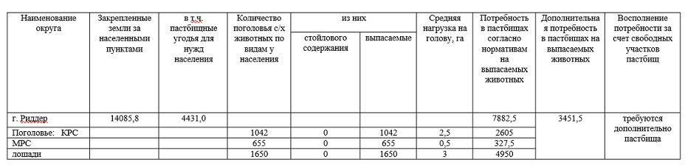

Согласно расчету потребности в пастбищах на выпасаемое поголовье скота у населения по г. Риддер требуется дополнительно 3451,5 га пастбищ.
В составе земель сельскохозяйственного назначения г. Риддер числится 10526,6 га пастбищ, из них 6228,7885 га пастбищ находятся в пользовании и собственности физических лиц и негосударственных юридических лиц.
Поголовье в сельскохозяйственных формированиях округа - ТОО, крестьянских и фермерских хозяйствах составляет: крупного рогатого скота 2276 голов, мелкого рогатого скота 471 голова, лошадей 1176 голов (таблица 8).
Таблица 8. Расчет потребности пастбищ для сельскохозяйственных формирований

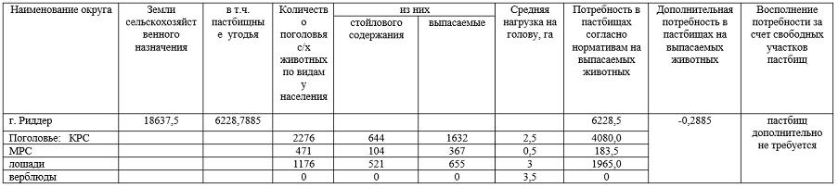

Согласно расчету потребности в пастбищах на выпасаемое поголовье скота в сельскохозяйственных формированиях по округу пастбищ дополнительно не требуется, дефицита нет.
Таблица 9. Требуемые дополнительные пастбища
№ п/п | Требуемые дополнительные пастбища из земель запаса, тысяч гектаров | Дополнительно предоставляемые пастбища
№ п/п |  | пастбища, которые могут быть предоставлены в землепользование пастбищепользователям, тысяч гектаров | пастбища, которые могут быть предоставлены в землепользование пастбищепользователям, тысяч гектаров
1 | 2 | 3 | 4
1 | г.Риддер | 1416,0 | 3701,8

Приложение 2
к Плану по управлению
пастбищами
и их использованию по городу
Риддер
на 2026-2030 годы
Сведения геоботанического обследования пастбищ
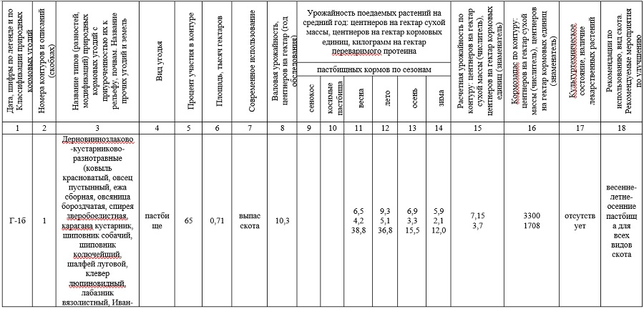
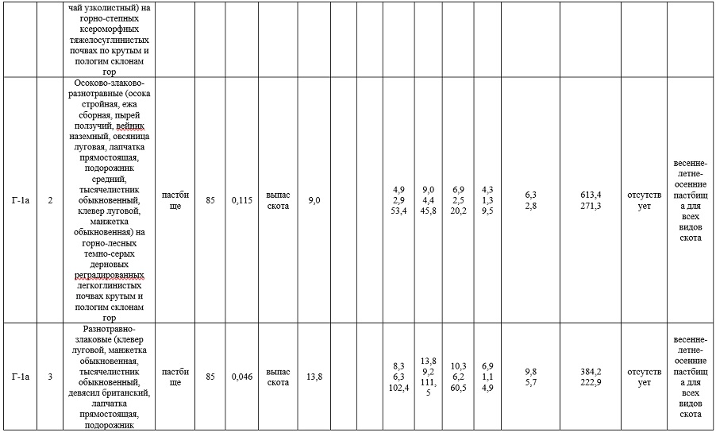
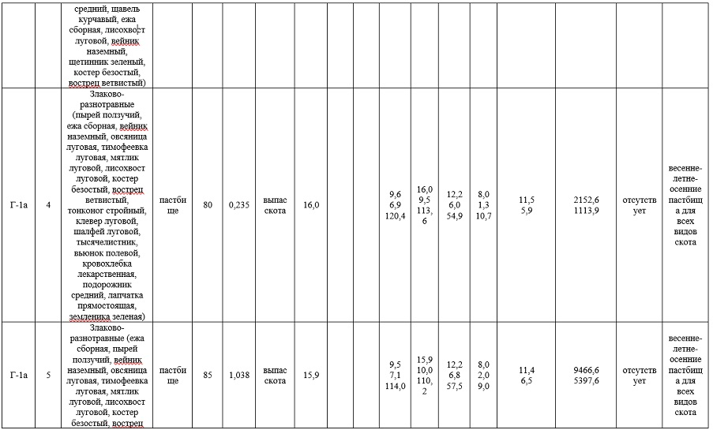
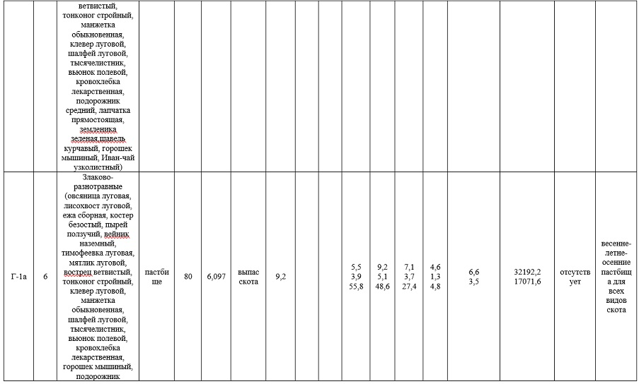
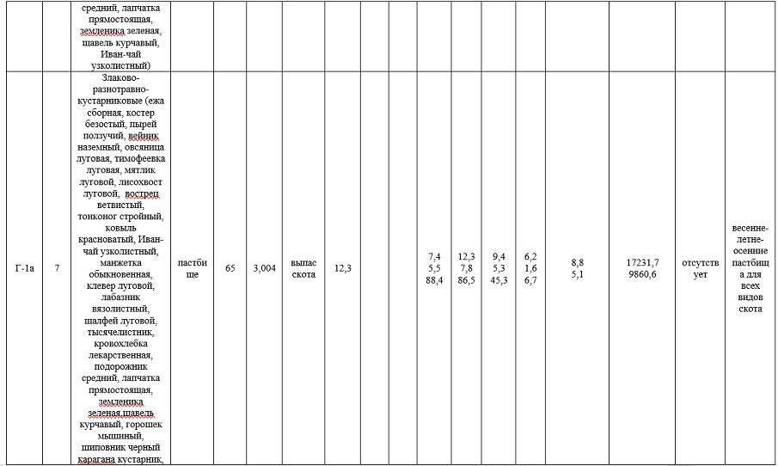
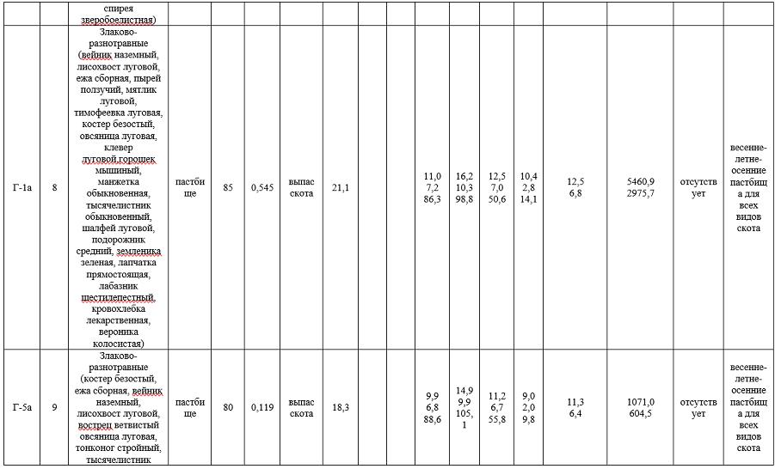
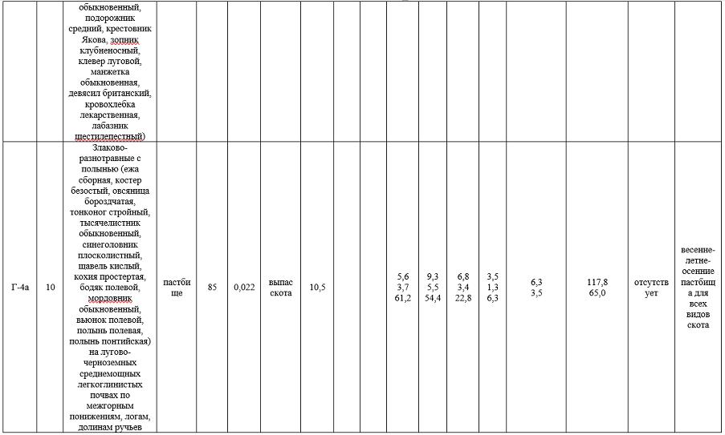
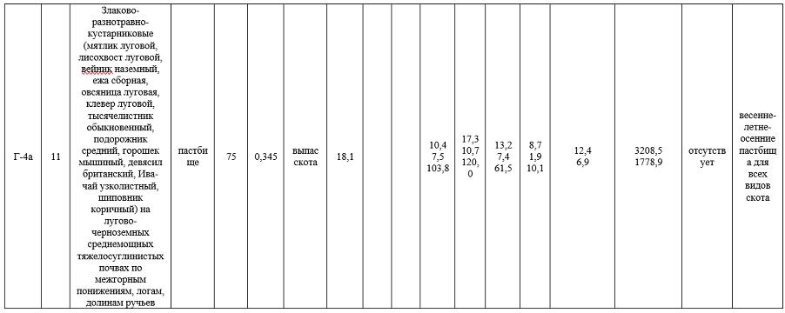

Приложение 3
к Плану по управлению
пастбищами
и их использованию по городу
Риддер
на 2026-2030 годы
Сведения об объектах пастбищной инфраструктуры и о сервитутах для прогона сельскохозяйственных животных
№ п/п | Объекты пастбищной инфраструктуры | Количество действующих объектов пастбищной инфраструктуры, единиц | Количество объектов пастбищной инфраструктуры требующих строительства (реконструкции), единиц | Протяженность, километров | Площадь, тысяч квадратных метров
1 | 2 | 3 | 4 | 5 | 6
1. | Обводнительные сооружения (скважины, трубчатые и шахтные колодцы, копани) | отсутствует | - | - | -
2. | Сооружения, мосты, дороги | отсутствует | - | - | -
3. | Скотопрогонные трассы, скотоостановочные и водопойные площадки | отсутствует | - | - | -
4. | Емкости для купки овец, кошары и отгороженные места, ограждения пастбищ, изгороди (в том числе электроизгороди), загоны для загонно-порционного выпаса сельскохозяйственных животных | отсутствует | - | - | -
5. | Расколы для ветеринарной обработки сельскохозяйственных животных | 1 | - | - | -
6. | Сооружения и объекты, предназначенные для обеспечения электрической и тепловой энергией, объекты по использованию возобновляемых и альтернативных источников энергии | отсутствует | - | - | -
7. | Объекты водоснабжения и другие виды жизнеобеспечения, сооружения для сезонного проживания персонала и иное имущество, необходимое для содержания и использования пастбищ | отсутствует | - | - | -
Приложение 4
к Плану по управлению
пастбищами
и их использованию по городу
Риддер
на 2026-2030 годы
Таблица 1. Данные о численности поголовья сельскохозяйственных животных, с указанием их владельцев
№ п/п | Код поселка, села, сельского округа по классификатору административно-территориальных объектов | Наименование поселка, села, сельского округа | Тип владельца | Бизнес-идентификационный номер/индивидуальный идентификационный номер владельца | Фамилия, имя, отчество (при наличии) физических лиц или наименование юридических лиц | Численность поголовья, голов
 |  |  |  |  |  | Крупного рогатого скота | Мелкого рогатого скота | Лошадей | Верблюдов
1 | 2 | 3 | 4 | 5 | 6 | 7 | 8 | 9 | 10
1 | 632400600 | с. Поперечное | фермерское хозяйство | 740128302690 | Турканов Канат | 3 | 25 | 9
2 | 632400300 | с. Бутаково | фермерское хозяйство | 700125302121 | Кожанов Оралбек Жанабылович | 37 | 10 | 12
3 | 632410000 | г. Риддер | фермерское хозяйство | 691205300108 | Адилов Канат Сейткамзинович | 3 | 87 | 10
4 | 632400800 | с. Коноваловка | фермерское хозяйство | 791206402810 | Созуляко Анна Павловна | 80 |  | 30
5 | 632400800 | с. Коноваловка | фермерское хозяйство | 780627303004 | Бердюгин Василий Васильвич | 20
6 | 632410000 | г. Риддер | фермерское хозяйство | 610320302370 | Бобошко Алексей Николаевич |  |  | 24
7 | 632400600 | с. Поперечное | фермерское хозяйство | 730524301990 | Богдаев Николай Николаевич | 6 | 14 | 15
8 | 632400600 | с. Поперечное | фермерское хозяйство | 610802402446 | Богдаева Клавдия Владимировна | 3
9 | 632400600 | с. Поперчное | фермерское хозяйство | 540616401530 | Богдаева Павлина Павловна | 9 |  | 3
10 | 632400600 | с. Поперечное | фермерское хозяйство | 580508301930 | Воронов Евгений Николаевич |  |  | 37
Продолжение таблицы 1.
1 | 2 | 3 | 4 | 5 | 6 | 7 | 8 | 9 | 10
11 | 632410000 | г. Риддер | фермерское хозяйство | 590630301679 | Добыш Сергей Иванович | 22
12 | 632410000 | г. Риддер | фермерское хозяйство | 761130300027 | Дудкин Александр Сергеевич | 1260 |  | 5
13 | 632400400 | с. Лениногорский Лесхоз | фермерское хозяйство | 721113301605 | Кариц Адильжан Карицович | 4 | 20 | 62
14 | 632400600 | с. Поперечное | фермерское хозяйство | 540722301590 | Жуков Владимир Степанович | 34 | 52
15 | 632400800 | с. Коноваловка | фермерское хозяйство | 481018301364 | Иванов Виктор Лукич |  |  | 6
16 | 632400600 | с. Поперечное | фермерское хозяйство | 530118301047 | Моисеев Константин Васильевич |  |  | 43
17 | 632400600 | с. Поперечное | фермерское хозяйство | 660509302218 | Нагайцев Игорь Васильвич | 5
18 | 632410000 | г. Риддер | фермерское хозяйство | 540303301858 | Назаров Василий Константинович | 22 |  | 1
19 | 632400600 | с. Поперечное | фермерское хозяйство | 470521300950 | Оспанов Мухаметкан Рахметкалиевич |  |  | 5
20 | 632400400 | с. Лениногорский Лесхоз | фермерское хозяйство | 620805400438 | Ускембаева Кулмайра Ботановна | 32 | 25 | 46
21 | 632400800 | с. Коноваловка | фермерское хозяйство | 570415302595 | Попов Валерий Васильевич | 4
22 | 632410000 | г. Риддер | фермерское хозяйство | 570507300033 | Попов Виктор Сергеевич | 14
23 | 632410000 | г. Риддер | фермерское хозяйство | 770821300151 | Поспелов Николай Александрович | 35
24 | 632400600 | с. Поперечное | фермерское хозяйство | 560620402643 | Сельмурзаева Роза Калиевна |  |  | 53
25 | 632410000 | г. Риддер | фермерское хозяйство | 690519302317 | Смелянец Вячеслав Юрьевич | 30 | 30 | 2
26 | 632400800 | с. Коноваловка | фермерское хозяйство | 660718301928 | Смыков Василий Александрович | 42 |  | 90
Продолжение таблицы 1.
1 | 2 | 3 | 4 | 5 | 6 | 7 | 8 | 9 | 10
27 | 632410000 | г. Риддер | фермерское хозяйство | 641025301971 | Сомов Александр Александрович | 27
28 | 632400600 | с. Поперечное | фермерское хозяйство | 791015400915 | Кабидешева Анна Николаевна | 71 | 20 | 163
29 | 632400600 | с. Поперечное | фермерское хозяйство | 540610300543 | Трунов Николай Денисович | 8
30 | 632400800 | с. Коноваловка | фермерское хозяйство | 570709301228 | Федоров Петр Георгиевич |  | 30
31 | 632410000 | г. Риддер | фермерское хозяйство | 600131301938 | Антропов Юрий Петрович | 30 |  | 7
32 | 632400600 | с. Поперечное | фермерское хозяйство | 650203402239 | Джамалханова Малика Саидовна | 53 |  | 1
33 | 632400800 | с. Коноваловка | фермерское хозяйство | 690705402463 | Отарбаева Анар Фазылкызы | 43 |  | 160
34 | 632400800 | с. Коноваловка | фермерское хозяйство | 840414300293 | Мозуляко Владимир Николаевич | 50 |  | 16
35 | 632400600 | с. Поперечное | фермерское хозяйство | 870319300361 | Серов Виктор Сергеевич |  |  | 42
36 | 632410000 | г. Риддер | фермерское хозяйство | 840609400577 | Блинова Ольга Викторовна | 45
37 | 632400800 | с. Коноваловка | фермерское хозяйство | 910212351136 | Турканов Бакытбек Курмагазинович | 63 | 24 | 34
38 | 632400600 | с. Поперечное | фермерское хозяйство | 900418400562 | Черных Анастасия Сергеевна | 10 | 10
39 | 632410000 | г. Риддер | фермерское хозяйство | 900426351415 | Сельмурзаев Рамзан Мусаевич |  |  | 2
40 | 632400800 | с. Коноваловка | фермерское хозяйство | 890213499027 | Баталина Галина Сергеевна |  |  | 7
41 | 632400300 | с. Бутаково | фермерское хозяйство | 770420301348 | Бекпаев Куаныш Жумагалиевич | 110 |  | 217
42 | 632410000 | г. Риддер | фермерское хозяйство | 860926300052 | Уалканов Аян Сатыбалдинович | 3 | 25 | 53
Продолжение таблицы 1.
1 | 2 | 3 | 4 | 5 | 6 | 7 | 8 | 9 | 10
43 | 632410000 | г. Риддер | фермерское хозяйство | 810716302276 | Блинов Алексей Николаевич | 26 | 20 | 5
44 | 632400600 | с. Поперечное | фермерское хозяйство | 631008301898 | Андреев Сергей Васильнвич | 24 | 79 | 16
45 | 632400800 | с. Коноваловка | фермерское хозяйство | 931001351521 | Отарбаев Исламбек Манарбекович | 18
46 | 632400600 | с. Поперечное | фермерское хозяйство | 570626402003 | Моисеева Наталья Николаевна | 30
47 | 632400680 | с. Пригородное | частное лицо |  | Местное население (личное подворье) | 32 | 50 | 50
48 | 632400600 | с. Поперечное | частное лицо |  | Местное население (личное подворье) | 320 | 200 | 500
49 | 632400800 | с. Коноваловка | частное лицо |  | Местное население (личное подворье) | 370 | 180 | 600
50 | 632400900 | с. Ливино | частное лицо |  | Местное население (личное подворье) | 200 | 75 | 350
51 | 632400300 | с. Бутаково | частное лицо |  | Местное население (личное подворье) | 120 | 150 | 150
Таблица 2. Данные о количестве гуртов, отар, табунов, сформированных по видам и половозрастным группам сельскохозяйственных животных
№ п/п | Код поселка, села, сельского округа по классификатору административно-территориальных объектов | Наименование поселка, села, сельского округа | Количество гуртов, отар, табунов
№ п/п |  | Наименование поселка, села, сельского округа | Крупного рогатого скота |  |  |  | Мелкого рогатого скота |  |  | Лошадей |  | Верблюдов
№ п/п |  | Наименование поселка, села, сельского округа | быков | коров | телок | бычков | овец и коз | молодняка (ярок, козочек) | молодняка, (баранчиков, козликов) | жеребцов, кобыл | молодняка | верблюдов | молодняка
1 | 2 | 3 | 4 | 5 | 6 | 7 | 8 | 9 | 10 | 11 | 12 | 13 | 14
1 | 632410000 | г.Риддер
2 | 632400200 | п. Ульба
3 | 632400300 | с.Бутаково
4 | 632400400 | Лениногорский Лесхоз
5 | 632400500 | с.Верхняя Хариузовка
6 | 632400600 | с. Поперечное
7 | 632400700 | с. Ульбастрой
8 | 632400800 | с. Коноваловка
9 | 632400900 | с. Ливино
10 | 632400480 | с. Лесное
11 | 632400680 | с. Пригородное
Таблица 3. Сведения о численности поголовья сельскохозяйственных животных для выпаса на отгонных пастбищах
№ п/п | Код поселка, села, сельского округа по классификатору административно-территориальных объектов | Наименование поселка, села, сельского округа | Численность поголовья, голов
№ п/п |  | Наименование поселка, села, сельского округа | Крупного рогатого скота |  | Мелкого рогатого скота |  | Лошадей |  | Верблюдов
№ п/п |  | Наименование поселка, села, сельского округа | личного подворья | сельскохозяйственных товаропроизводителей | личного подворья | сельскохозяйственных товаропроизводителей | личного подворья | сельскохозяйственных товаропроизводителей | личного подворья | сельскохозяйственных товаропроизводителей
1 | 2 | 3 | 4 | 5 | 6 | 7 | 8 | 9 | 10 | 11
1 | - | - | - | - | - | - | - | - | - | -
 | Итого:
Отгонных сезонных пастбищ на территории округа нет.
Приложение 5 к Плану по
управлению
пастбищами и их
использованию
по городу Риддер на
2026-2030 годы
Рекомендуемые схемы пастбищеоборотов
Годы | Номера участков
Годы | I | II | III
первый год | весенний сезон | летний сезон | осенний сезон
второй год | отдыхающий участок | весенний сезон | летний сезон
третий год | осенний сезон | отдыхающий участок | весенний сезон
четвертый год | летний сезон | осенний сезон | отдыхающий участок
Приложение 6 к Плану
по управлению пастбищами
и их использованию по городу
Риддер
на 2026-2030 годы
Схема (карта) расположения пастбищ на территории города Риддер в разрезе категорий земель

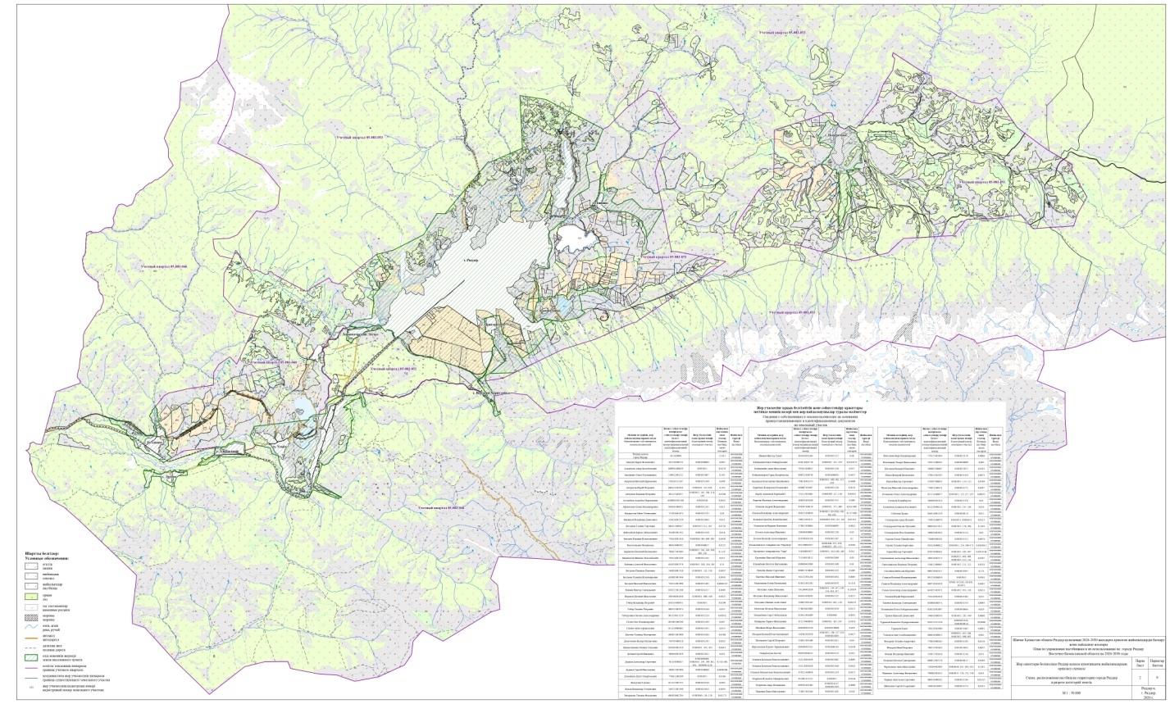

Приложение 7 к Плану
по управлению пастбищами
и их использованию по городу
Риддер
на 2026-2030 годы
Схема (карта) с обозначением пастбищ, предназначенных для нужд населения по выпасу сельскохозяйственных животных личного подворья, в том числе общественных пастбищ

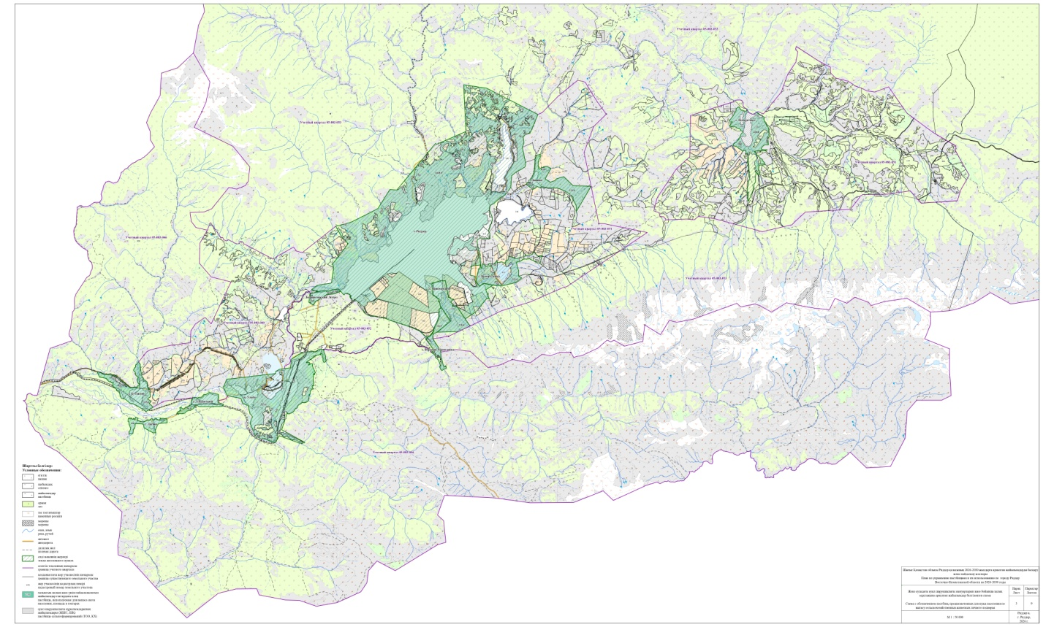

Приложение 8 к Плану
по управлению пастбищами
и их использованию по городу
Риддер
на 2026-2030 годы
Схема (карта) с обозначением рекомендуемых схем пастбищеоборотов, на который указываются схемы пастбищеоборотов, рекомендуемые на основании геоботанического обследования пастбищ

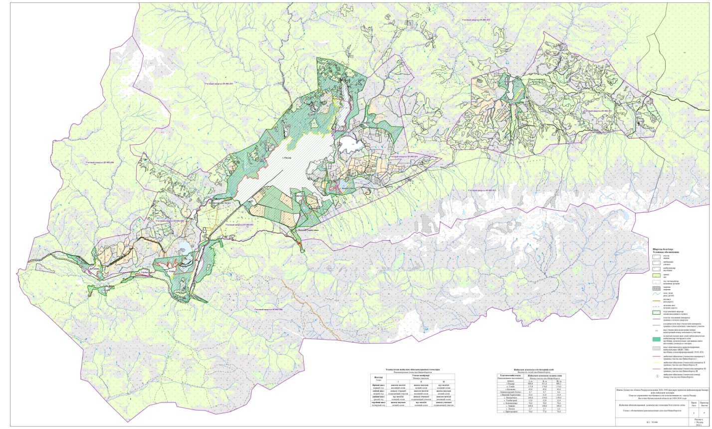

Приложение 9 к
Плану по управлению
пастбищами
и их использованию по городу
Риддер
на 2026-2030 годы
Схема (карта) с обозначением сервитутов для прогона сельскохозяйственных животных, скотопрогонных трасс и иных объектов пастбищной инфраструктуры, а также скотомогильников (биометрических ям)

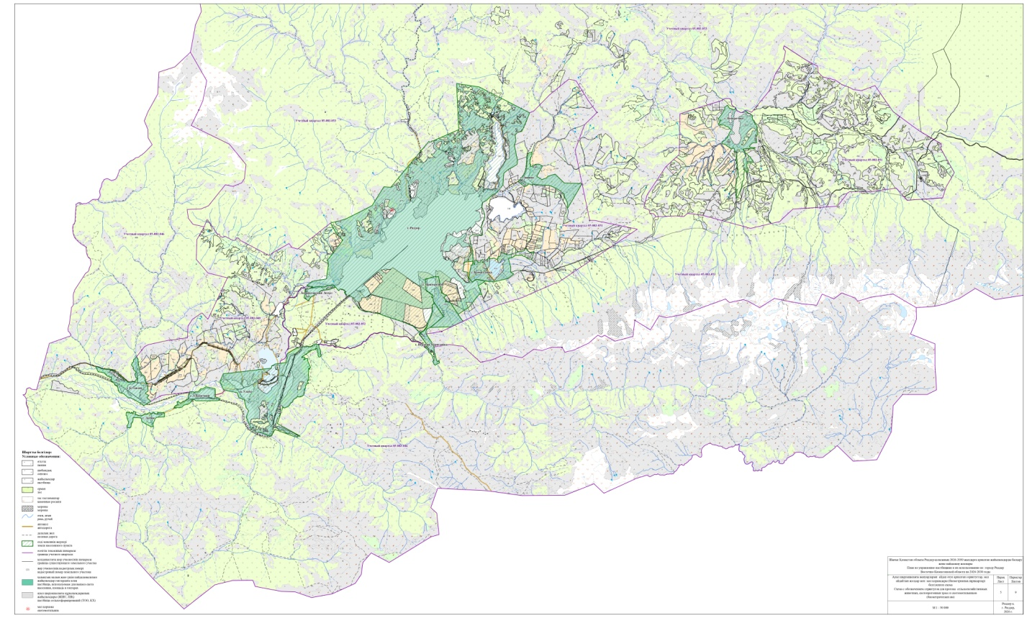

Приложение 10 к
Плану по управлению
пастбищами
и их использованию по городу
Риддер
на 2026-2030 годы
Схема (карта) с обозначением пастбищ, которые могут быть предоставлены в землепользование пастбищепользователям

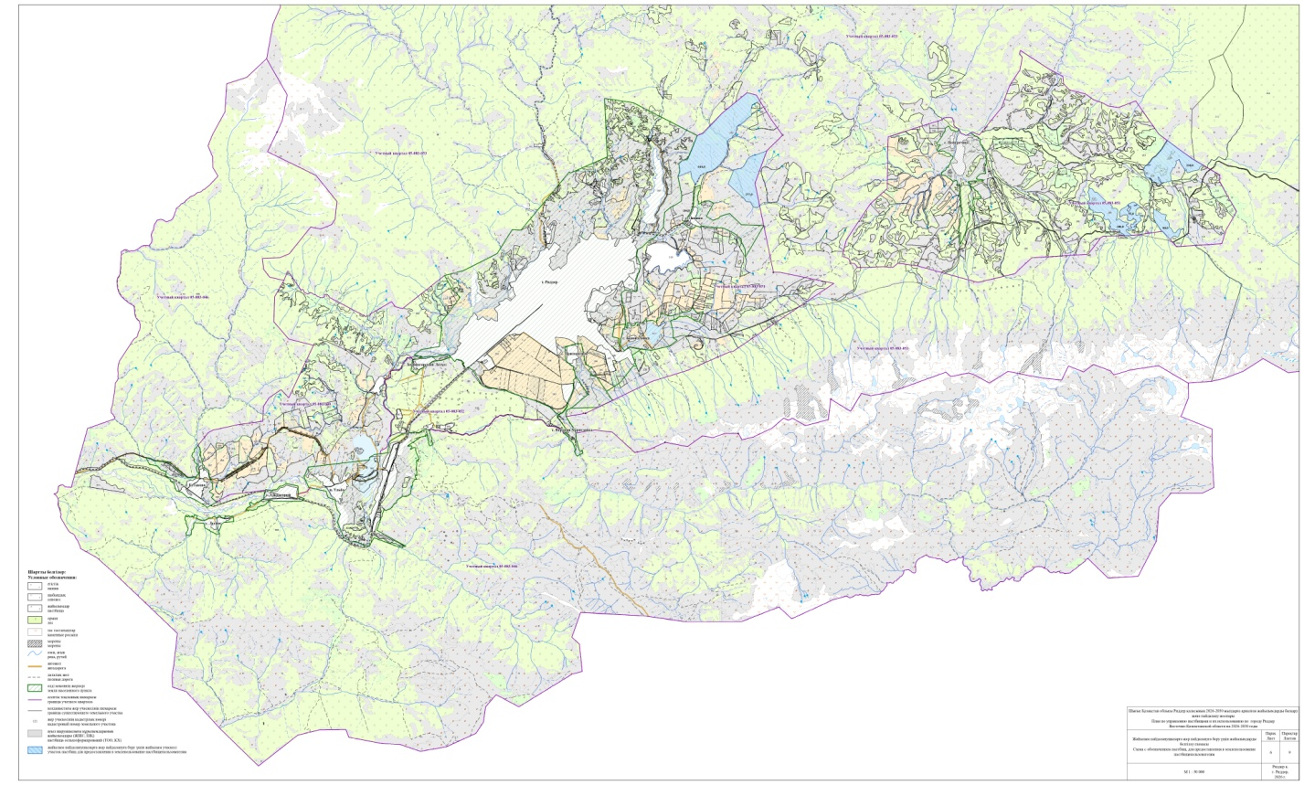

Приложение 11
к Плану по управлению
пастбищами
и их использованию по городу
Риддер
на 2026-2030 годы
Схема (карта) с обозначением пастбищ, подлежащих резервированию в целях удовлетворения нужд населения по выпасу сельскохозяйственных животных личного подворья

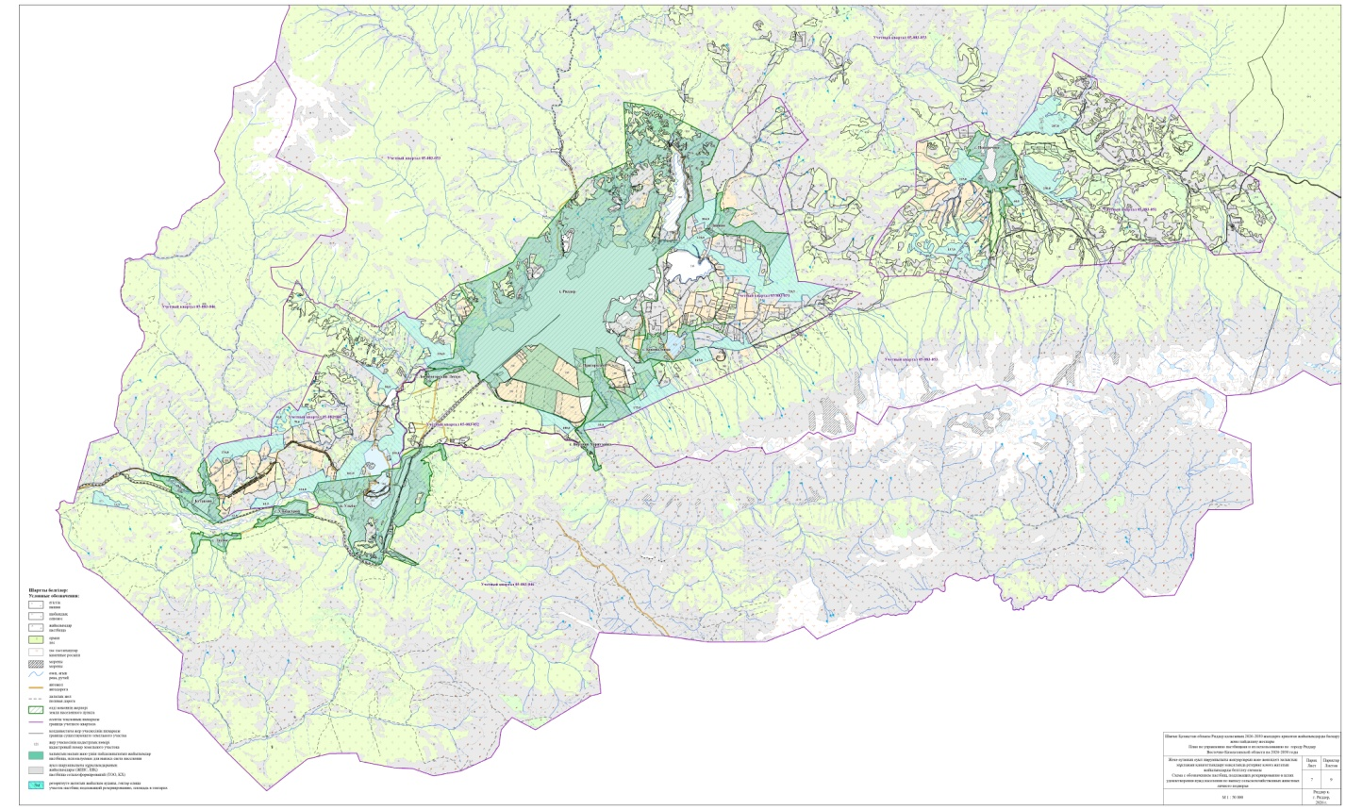

Приложение 12
к Плану по управлению
пастбищами
и их использованию по городу
Риддер
на 2026-2030 годы
Схема доступа к водоисточникам (озерам, рекам, прудам, копаням, оросительным и обводнительным каналам, трубчатым и шахтным колодцам)

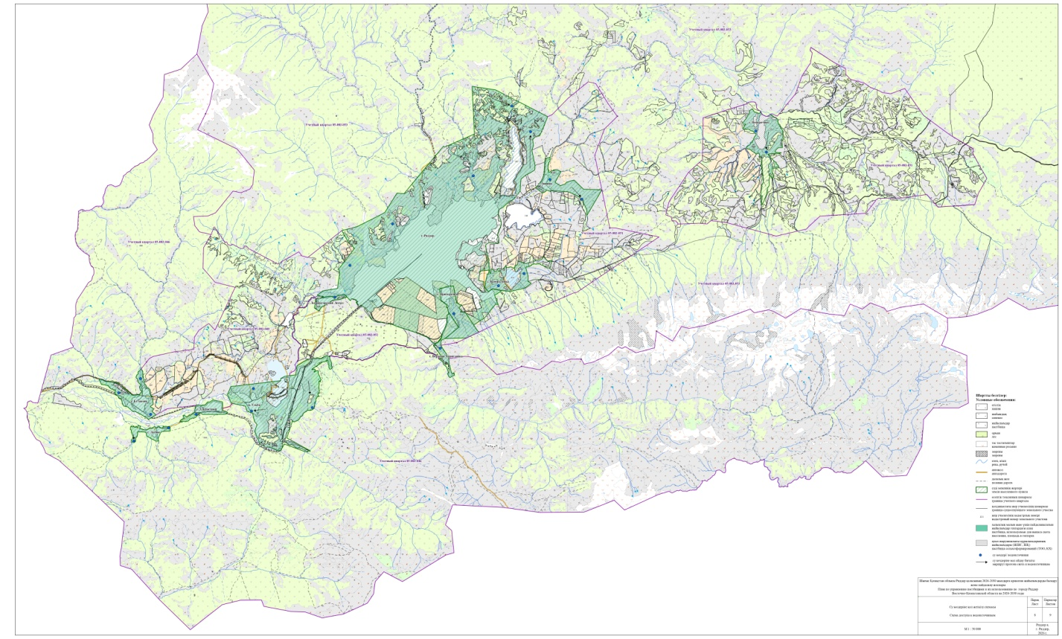

Приложение 13
к Плану по управлению
пастбищами
и их использованию по городу
Риддер
на 2026-2030 годы
Проектное распределение (перераспределение) пастбищ между сельскими населенными пунктами

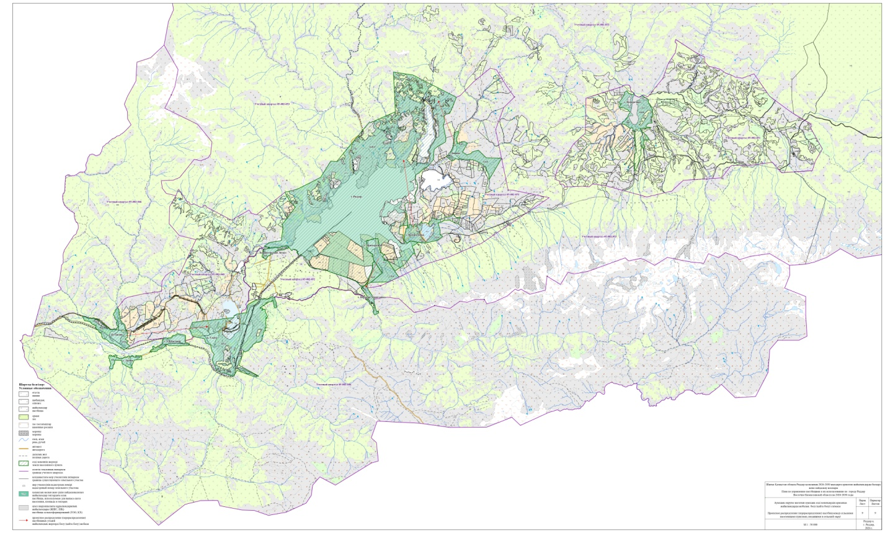

Заключение
Чтобы не допустить ухудшения кормового достоинства и снижения урожаев травостоя естественных и сеяных пастбищ при использовании сельскохозяйственных угодий необходимо соблюдать пастбищеобороты, что улучшит состояние кормовой базы.
Пастбищеоборотом называется такая система использования пастбищ и ухода за ними, при которой в определенном порядке (в течение сезона, через год или несколько лет) изменяются сроки и способы их использования. Для этого периодически чередуют выпас и сенокошение со сменой сроков пастьбы, предоставляют пастбищу отдых.
Исходя из природно-климатических условий и сбитости пастбищ (что особенно актуально применительно к пастбищам, используемым населением), используется сменно-сезонный пастбищеоборот, который предусматривает трех-загонную схему с последовательной сменой загонов в течение сезонов года. При такой схеме пастбищеоборота каждый участок необходимо делить на загоны очередного стравливания: для начала, середины и конца сезона.
Пастбищеоборот необходимо применять при организации пастбищ для выпаса скота, учитывая приемлемые схемы пастбищеоборотов, согласно приложению 3 к настоящему Плану.
Разработанный План по управлению пастбищами и их использованию по городу Риддер на 2026-2030 годы позволит обеспечить рациональное использование пастбищ, улучшить их состояние, предотвратить процесс деградации.

© 2012. РГП на ПХВ «Институт законодательства и правовой информации Республики Казахстан» Министерства юстиции Республики Казахстан

